“第四届全国地方电网与配电网圆桌论坛”圆满举办

4月24-26日，由《中国能源报》社、北京市鑫诺律师事务所共同主办，江苏东港能源投资有限公司承办的“第四届全国地方电网与配电网圆桌论坛”在江苏连云港如期召开。

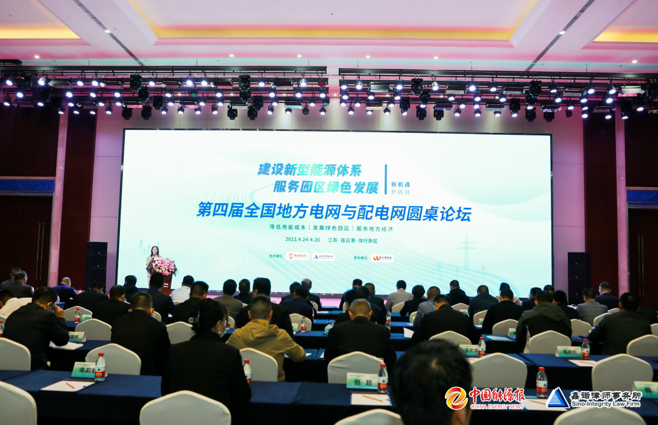

本届论坛以“建设新型能源体系，服务园区绿色发展”为主题，聚焦配电网在新型能源体系建设中的定位和作用，围绕以促进园区绿色发展服务、促进地方经济发展等问题进行思路探索。中国工程院院士余贻鑫，北京大学能源研究院特聘研究员杨富强博士，中国能源汽车传播集团党委书记、董事长、总编辑兼《中国能源报》社总编辑谢戎彬，国家东中西区域合作示范区（徐圩新区）管委会副主任、党工委委员卢忠宝，江苏东港能源投资有限公司总经理王建彦，新疆生产建设兵团电力集团有限责任公司董事长李燕青，天津泰达电力有限公司总经理王卫华、榆林电力投资公司总经理贾豫、北京市鑫诺律师事务所高级合伙人展曙光等行业专家及百余名全国地方电网、配电网企业代表出席本次会议。

余贻鑫院士指出，我国技术上可开发的风能和太阳能潜力巨大，且从经济性和韧性角度看，其应用的最好形式是分布式，接纳高比例分布式电源是智能配电网最强劲的原动力之一。他强调，发挥智能电网有多方面功能，其中包括能够吸纳更多新能源、提升保供能力，能够通过优化进一步降低用能成本，更好地解决和服务地方经济，特别是服务园区绿色发展等问题。

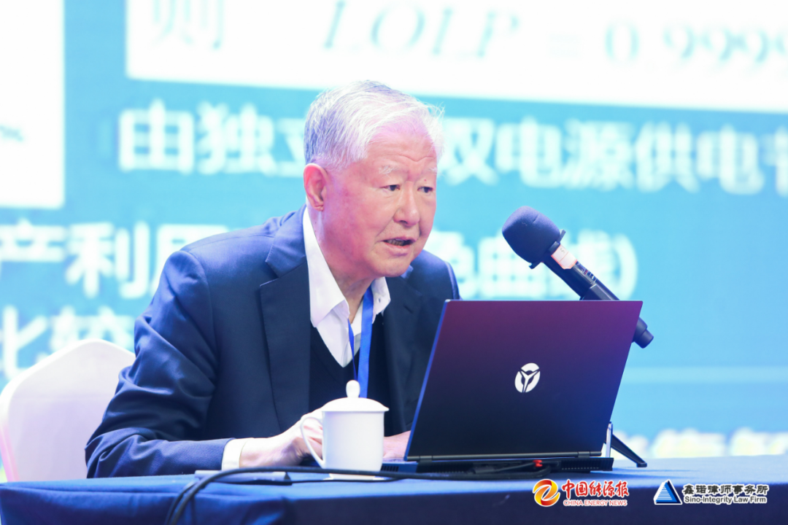

杨富强表示，国际发达国家碳达峰经验中的“三大战略八项措施”对中国来说具有一定的借鉴意义。在构建新型电力系统中，应以可再生能源为主体，在电力储运方面实现互联互通、电网优化互济、微电网自平衡，电力消费端应结合需求侧资源与虚拟电厂规模化利用。

地方电网与配电网事业蓬勃发展

作为全国首批增量配电网改革试点项目和国家发改委、国家能源局12个直接联系试点项目之一，连云港徐圩新区增量配电网多个配套工程相继完成并网送电。卢忠宝介绍，徐圩新区增量配电业务改革试点项目，5年间已建成投运4座220千伏变电站、2个110千伏光伏发电站，配套建设80公里220千伏线路、18.6公里110千伏线路以及159公里10千伏线路，累计完成投资额约13.5亿元，日最大负荷已突破98万千瓦，解决了企业生产用电需求。未来，徐圩新区也将就新能源接入配电网并实现配电网稳定运行、促进园区绿色发展等问题进行探索，把握发展方向，服务园区绿色发展。王建彦补充，徐圩新区增量配电项目至今已安全运行1216天，在电力规划、配电网建设、安全运行、经营管理、供电服务等多方面都取得了一定成果。东港能源公司将努力打造具有徐圩新区石化产业园特点的智慧能源企业，早日实现一流绿色智慧“源网荷储一体化”，为徐圩新区打造万亿级产业集群做好电力支撑。

李燕青以新疆生产建设兵团电力为例，分享了源网荷储一体化发展的实践经验。他指出，兵团电力集团要做好国家、自治区及兵团相关政策落实落地工作，协助推进兵团居民电价与自治区同区域同电价，推进完善兵团电力市场化交易体系建设，开展兵团区域内定向双边交易及跨师域电量交易。目前第七师300万千瓦风电大基地兵地融合示范项目充分应用源网荷储一体化发展模式，形成兵地融合发展的电力标志性工程，依托柔性直流输电工程实现100%清洁能源外送和消纳，将兵团可再生能源消纳占比提升至20%，助力实现“双碳”目标。

“增量配电企业具有体制机制相对灵活的特点，也致力于为电力体制改革播种一块试验田。”王卫华在会议上说，天津泰达在用户侧开展了变电站智能化改造和运维服务，将用户侧智能化建设与配电网数字化转型同步推进，使配电网逐步向感知更敏锐、判断更准确、控制更及时的智能化方向发展。

作为论坛主办方之一，谢戎彬表示，党的二十大报告提出“加快规划建设新型能源体系”是积极稳妥推进碳达峰碳中和的内在要求，也是深入推进能源革命、推动经济高质量发展的重要支撑。配电网是国民经济和社会发展的重要公共基础设施，建立安全、高效的智能配电网，是构建新型电力系统的关键环节。2022年，国家发改委对行业代表提出的《关于尽快出台理顺输配电价结构的过渡性措施，解决增量配电网发展堵点的建议》，也给予了支持和鼓励增量配电网与可再生能源、分布式电源等协调发展的明确回复，中国能源报将发挥主流媒体优势，引导和推动该行业高质量发展。

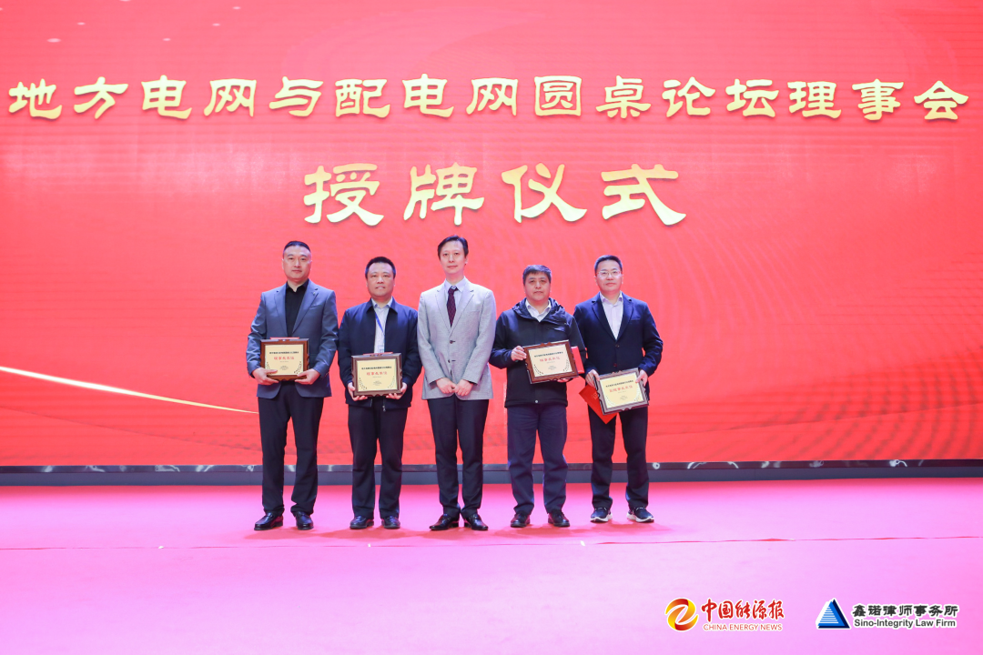

会议期间，谢戎彬为地方电网与配电网圆桌论坛理事会的理事长单位新疆生产建设兵团电力集团有限责任公司、四川省水电投资经营集团有限公司、江苏东港能源投资有限公司授予铜牌和证书，为副理事长单位湖南郴电国际发展股份有限公司授予铜牌和证书，为常务理事单位代表河南嵩基售电有限公司、陕西安康高新能源产业发展有限责任公司、江苏镇江燃气热电有限公司授予铜牌和证书，为理事单位代表济源太行电力有限公司、新疆盛聚力能源有限公司、沁源经开区配售电有限公司授予证书。

分工、协同成行业呼吁热点

在“分工合作 共建新型能源体系”圆桌讨论环节，青海省德令哈市人民政府副市长王心慧，三门峡市天鹅电力有限公司董事长王甲森，北京中裕智慧能源有限公司董事长侯夏辉，榆林电力投资有限责任公司总经理贾豫，株洲兴新电力有限公司副总经理贾义杰分享了精彩观点，对行业一些共性的问题和解决路径进行了充分探讨。

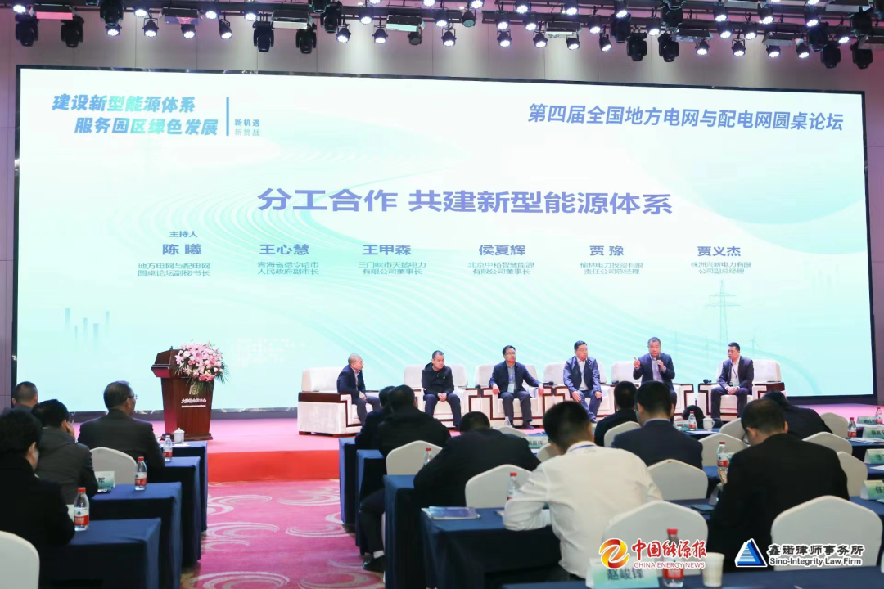

王心慧表示，德令哈能源资源禀赋优越。在新能源投资建设方面，光热、光伏、风电都有很好的示范项目。因为德令哈大部分土地是荒漠化土或者半荒漠化，土地和基建投入都比较低。未来，德令哈将依托源网荷储功能互补做好绿电利用和消纳，为投资企业创造良好的落地基础。

王甲森介绍，天鹅变电站是三门峡市首座增量配电110kV变电站，对改善区域能源结构、解决资源型城市能源和主导产业产能“两闲置”，促进经济转型升级起到积极的推动作用，但仍然面临整个配电网行业的共性问题，为保证电力系统安全稳定高效运行，必须加速推进源网荷储一体化和多能互补发展，保障大规模新能源顺利消纳。

“作为增量配电网企业，除了做好自己本职分内成本控制、可靠性管理等基本功之外，应该聚合配电网区域各种能源的协同，燃气和电力之间相互协调，进行综合供应，从而满足多种形式的终端用能需求。”侯夏辉建议。

贾义杰认为，在“双碳”的大背景下，企业不可避免地会面临降碳的问题。对于地方电网和增量配电网来说，建设一个智慧绿色低碳的配电网将是地方电网和增量配电网与大电网实现差异化发展的必然选择。“只有这样，地方电网和增量配电网才能持续的发展下去，才能形成与大电网互补、相互融合的状态。 ”

贾豫强调，新型电力系统中电源装机结构、电网功能定位、交易价格机制、系统商业模式出现了根本性变化。在电源侧，可再生能源机组成为电量主力机组，化石能源机组成为电力主力机组，由于可再生能源的电源特性，电网形态必然需要做出适应性改变；在电网侧，随着可再生能源的高比例广泛接入，大电网与有源配电网互联互通、双向能量交换、融合协同发展将成为电力产供销的必然发展趋势和新型电力系统的基本网架形态；在负荷侧，随着可再生能源的高比例接入，网与荷的能量流、信息流、价值流正在从单向潮流演变为双向潮流交换。同时，为满足终端多元化能源需求，能源供应主体间的行业边界正在快速模糊消融，单一能源供应主体正在演变为综合能源供应主体。电力消费从以保供应为主的“电从远方来”的产供销模式，正在向以绿色经济、综合高效为特征的“能从身边取，不足的远方来”的“源网荷储一体、综合能源供应”的能源互联网快速转变。

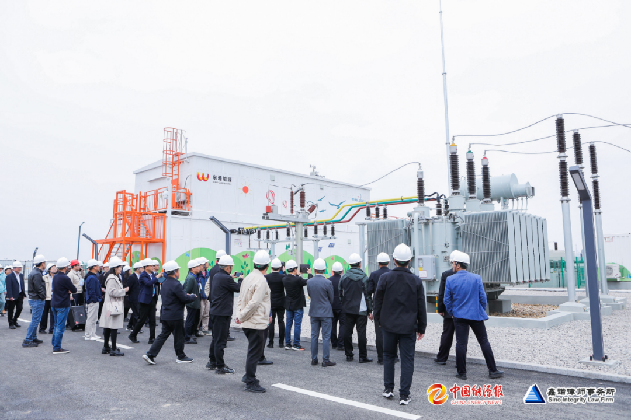

4月25日下午，与会嘉宾前往连云港石化产业基地进行项目考察。在基地工作人员的带领及讲解下参观了工业废水中心出水口、220千伏深港变电站、运营服务中心、潮河光伏项目、调度控制中心等项目。

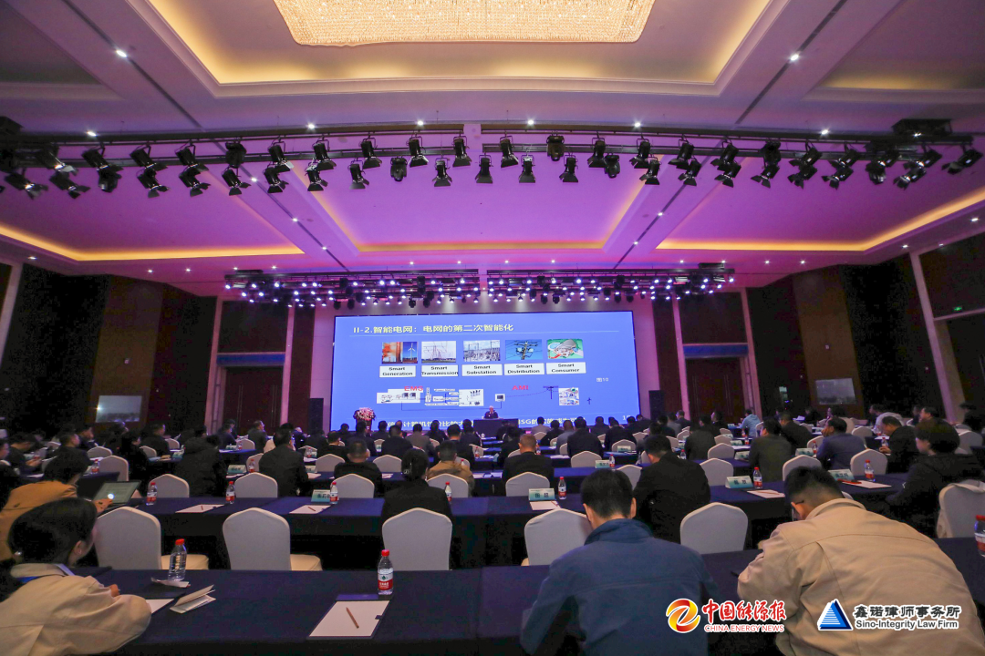

会议期间，还召开了地方电网与配电网圆桌论坛理事会（扩大会），理事单位成员及特邀参会单位参加会议。地方电网与配电网圆桌论坛理事会由中国能源报和北京市鑫诺律师事务所共同发起，中国工程院余贻鑫院士担任名誉会长，北京市鑫诺律师事务所展曙光律师担任秘书长。

本次论坛的召开受到行业广泛关注，据《中国能源报》官方直播平台数据显示，本次会议同时在线人数最高超过4.6万人，会后视频回看热度持续保持。

